关于缴纳2020-2021学年学杂费的通知

根据学校收费管理工作的安排，现将2020-2021学年学杂费缴付工作有关事项安排通知如下。
一、缴费方式
（一）校园统一支付平台自助缴费
学生可以选择以下2种方式自助缴费：手机微信登录以及网页登录
1.手机移动端
微信扫描下方二维码，进入缴费页面
，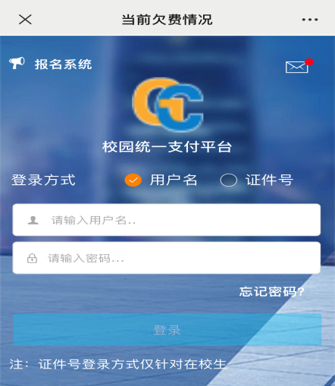
采用用户名方式登录：用户名为学号，密码为Ahiib@+身份证号后6位
采用证件号方式登录：按页面提示，输入身份证号码以及姓名
按照页面提示操作即可完成学费缴纳。若有疑问，可点击查看使用说明。
2.网页端
在浏览器地址栏输入cwsf.ahiib.edu.cn，如下图所示：

登录方式与微信端登录相同。若有疑问，可点击下载使用说明
（二）助学贷款
家庭经济困难的学生可申请助学贷款，不需再另行缴费，学校会在收到助学贷款后扣除学费，剩余款项统一退还至学生银行账户。
申请国家及生源地助学贷款所需相关学院信息如下：
学院账户名称 | 安徽国际商务职业学院
学院开户银行 | 中国工商银行合肥金寨路支行 | 学院代码 | 13846
账号 | 1302010309200477420 | 开户行行号 | 102361000031
二、咨询电话
学院财务处联系电话： 0551- 66319734
助学贷款联系电话： 0551- 66319761

安徽国际商务职业学院财务处
2020年8月20日

2019级学生学杂费一览表
备注：1.2019级住宿费标准为800元/学年，根据皖教秘财[2020]66号文以及学校疫情防控收费管理政策，本学年收400元/学年；
2.医保费缴费标准由医保部门核定，已经在家乡参加居民医保、属于医疗救助对象的学生后期组织办理退费，具体见后页校学生处说明。

2018级学生学杂费一览表
备注：1.2018级学生暂不收住宿费，若有学生留校住宿，后期会根据各院系提供的住宿名单，增加住宿费，住宿费标准为400元/学期；
2.医保费缴费标准由医保部门核定，已经在家乡参加居民医保、属于医疗救助对象的学生后期组织办理退费，具体见后页校学生处说明。
关于大学生医保收费情况的说明

各班级：
根据合肥市医疗保障局等部门下发的《合肥市2020年城乡居民参加基本医疗保险工作方案》（合医保发〔2020〕26号）要求，在肥高校大学生由学校统一组织参保工作，并对在肥高校大学生关闭微信缴费渠道，要求高校“在收取学费时一并代收大学生个人参保费用”。为保障我校学生的身体健康和基本医疗需求，学校将在本学年收取学费时一并代收大学生医保费用，已经在家乡参保、医疗救助对象、实习单位已购职工保险等几类学生请保留相关凭证，学生处将在10月底组织办理退费。
特此说明。

学生处
2020年8月25日

